МИНОБРНАУКИ РОССИИ

**ФЕДЕРАЛЬНОЕ ГОСУДАРСТВЕННОЕ БЮДЖЕТНОЕ ОБРАЗОВАТЕЛЬНОЕ УЧРЕЖДЕНИЕ**

**ВЫСШЕГО ОБРАЗОВАНИЯ**

**«ВОРОНЕЖСКИЙ ГОСУДАРСТВЕННЫЙ УНИВЕРСИТЕТ»**

Факультет компьютерных наук

Техническое задание в соответствии с ГОСТ 34.602-89

Исполнители

____________ Богачев-Воевудский А.А.

____________ Веремеев В.

____________ Габелко М.

____________ Штукатуров Д.

____________ Елфимов А.

____________ Дубровин Д.

Заказчик

____________ Тарасов В.С.

Воронеж 2025

Содержание

Термины и определения

**Десктоп –** компьютер.

**Пиксель-арт –** графика, стилизованная под старые игры, где графика состояла из крупных пикселей.

**RPG** (Role Play Game) – тип игр, в котором игрок отыгрывает определенного персонажа и ему предоставлен выбор действий.

**FPS** (Frame Per Second) – количество кадров в секунду, наглядно отображающее производительность на устройстве.

**Юзабилити** – удобство / пригодность использования приложения.

**Логирование** — это фиксация событий в работе приложения, помогающая его разработчикам выявлять баги системы.

**User stories** – пользовательские сценарии, использующиеся для планирования сессии пользователя приложения.

**Acceptance Criteria –** критерии приемки, важная практика для улучшения коммуникации между разработчиками и заказчиками, а также неотъемлемая часть создания качественных пользовательских сценариев**.**

**UI Kit -** набор готовых решений пользовательского интерфейса**.**

**Иконографика — это** графический способ подачи информации, данных и знаний, целью которого является быстро и чётко преподносить сложную информацию.

**Эндпоинт** – конечная точка сервиса, к которой клиентское приложение обращается для выполнения определённых операций или получения данных.

**Микросервис** — это набор небольших модулей, на основе которых выполняется непрерывная поставка и развертывание больших и сложных приложений.

**Backend** - программно-аппаратная часть приложения, которую не видят пользователи: они не знают о работе внутренних процессов и не могут на них влиять.

1. Общие положения
   1. Анализ рынка

* Рынок мобильных и десктопных игр в жанре "коллекционирование" активно развивается.
* Пиксель-арт привлекает игроков, ценящих ретро-стиль.
* Игры с элементами RPG (улучшение инвентаря, открытие новых локаций) пользуются популярностью.
  1. Целевая аудитория
* Возраст: 8–12 лет.
* Интересы: коллекционирование, рыбалка, пиксель-арт, RPG-элементы.
  1. Основные конкуренты
* "Stardew Valley" (хотя это фермерская игра, но содержит механику рыбной ловли и схожая рисовка).
* "Fishing Planet" (серьезная симуляция, но без пиксель-арта).
* "Fishdom" (фокус на декорировании аквариума).

1. Цели и задачи проекта
   * 1. Цели

* Создать увлекательную игру в жанре "рыбалка", сочетающую коллекционирование, исследование и улучшение инвентаря.
* Реализовать пиксель-арт стиль для уникального визуального опыта.
  + 1. Задачи
* Разработать 3 локации для рыбалки с разными условиями и типами рыб.
* Добавить магазины для продажи рыбы и покупки наживки.
* Реализовать бои с боссами для перехода между локациями.
* Создать базу данных для хранения прогресса игрока.
  + 1. Критерии успешности
* Удержание игроков на 30 минут – 1 час в день.
* Позитивные отзывы о графике и игровом процессе.
* Монетизация через микротранзакции (например, уникальные наживки или косметические предметы).
  1. Функциональные требования
* **Сохранение прогресса:** при повторном заходе игрока нужно дать ему возможность продолжить игру там, где он остановился. Прогресс игрока будет сохранятся через создание аккаунта внутри игры и внесением этой информации в базу данных.
* **Алгоритм изменения сложности**: в процессе игры от нескольких факторов будет зависеть сложность игрового процесса.
* **Возможность начать ловлю рыбы с любой части водоема**: игроку не нужно искать одну точку взаимодействия на весь водоем.
* **Выбор наживки**: можно будет купить наживку для ловли рыбы.
* **Различные характеристики у рыб:** вероятность поймать рыбу от наживки, погодных условий и прокачки удочки.
* **Улучшение удочки**: игрок может исследовать мир и находить улучшения для удочки, влияющие на баланс.
* **Продажа рыбы:** можно будет продать рыбу для покупки наживки или улучшения удочки.
* **Исследование мира:** для исследования мира есть сундуки, разбросанные по локации и содержащие в себе улучшения, которые нельзя купить в магазине.
* **Инвентарь**: игрок сам выбирает какую рыбу он хочет продать.
* **Достижения:** за выполнение определенных условий, не всегда видимых игроку, выдается достижение.
* **Генерация истории мира на записках:** по локации будут расставлены сундуки с улучшениями для удочки и иногда в них будут лежать записки, текст на который генерируется при старте новой игры.
  1. Нефункциональные требования
* **Масштабируемость**: возможность добавить новые локации и предметы.
* **Производительность**: должно быть не менее 30 FPS в игре и возможность включить 60 FPS.
* **Юзабилити**: игроку должно быть интуитивно понятно, как работают механики в игре.
* **Локализация**: возможность игры на русском и английском языке.
* **Логирование данных:** нужно логировать данные для сбора статистики об игроках.
  1. Пользовательские сценарии (User Stories)
     1. User Story: Начало игры
* **Как**: Новый игрок.
* **Что хочу:** начать играть и выбрать первую локацию.
* **Почему**: чтобы начать процесс коллекционирования.
* **Acceptance Criteria**:
  + Игрок попадает на стартовый экран.
  + Игрок может выбрать первую локацию.
    1. User Story: Ловля рыбы
* **Как**: Игрок.
* **Что хочу**: ловить рыбу с использованием удочки.
* **Почему**: чтобы собирать коллекцию и получать деньги.
* **Acceptance Criteria**:
  + Игрок может выбирать место для рыбалки.
  + Процесс ловли включает мини-игру.
  + Игрок получает рыбу после успешной ловли.
    1. User Story: Улучшение удочки
* **Как**: Игрок.
* **Что хочу**: найти улучшения для удочки.
* **Почему**: чтобы сделать процесс ловли проще.
* **Acceptance Criteria**:
  + Игрок может исследовать карту.
  + На карте есть точки с улучшениями.
  + Игрок может применить найденные улучшения.
    1. User Story: Бои с боссами
* **Как**: Игрок.
* **Что хочу**: победить рыбу-босса.
* **Почему**: чтобы открыть новую локацию.
* **Acceptance Criteria**:
  + Игрок может вызвать босса после выполнения условий.
  + Бой включает специальные механики.
  + После победы открывается новая локация.
  1. Перечень основных функциональных блоков системы

1. Система управления игроком

* Перемещение по локации
* Взаимодействие с интерактивными объектами (водоем, магазин, сундуки)

2. Система рыбалки

* Мини-игра при взаимодействии с водоемом
* Искусственный интеллект у рыб

3. Система улучшений

* Поиск и применение улучшений для удочки.

4. Система магазина

* Покупка наживки
* Продажа рыбы
* Выдача заданий игроку

5. Система боссов

* Бой с боссами в виде усложненной мини-игры
* Открытие новых локаций
* Мини-игра перед боем

6. Система сохранения

* Сохранение прогресса игрока.
* Возможность стереть сохранение
* Загрузка прогресса при входе

7. Система коллекционирования

* Отображение собранной коллекции рыб

1. Начальная архитектура
   1. UML диаграммы
      1. Диаграмма классов

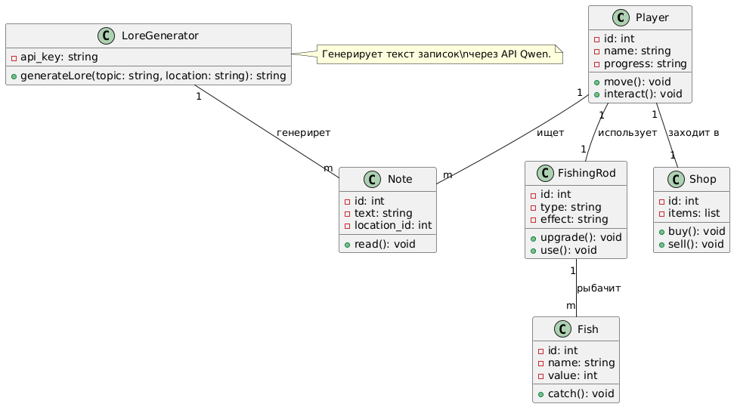

* + 1. Диаграмма последовательностей

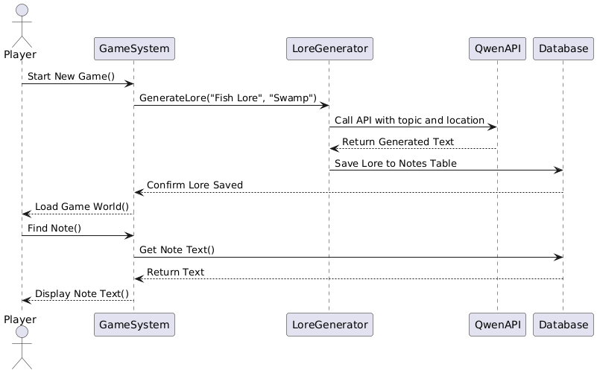

* + 1. Диаграмма развертывания

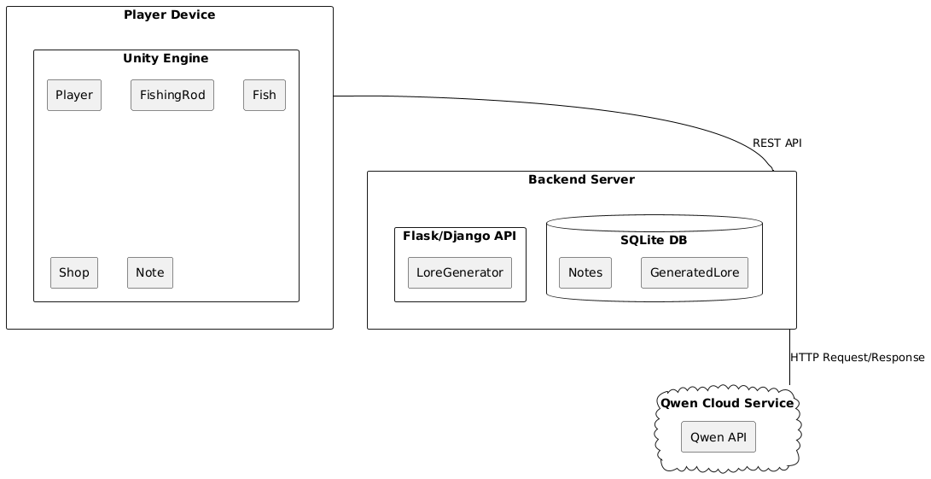

* 1. ER диаграмма

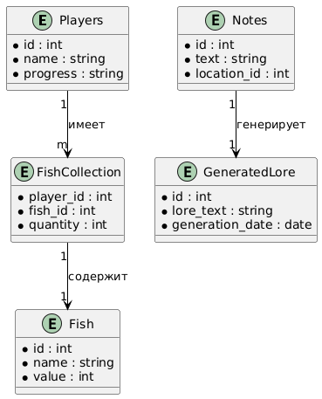

* 1. Схема API
     1. Описание основных эндпоинтов

1. Аутентификация и пользователи

POST /api/auth/register

Регистрация: создание аккаунта (логин, пароль, язык).

POST /api/auth/login

Авторизация: получение JWT-токена.

POST /api/auth/refresh

Обновление токена.

1. Прогресс игрока

POST /api/progress

Загрузка данных: локация, инвентарь, улучшения, валюта

POST /api/auth/login

Сохранение прогресса

POST /api/auth/refresh

Обновление токена.

1. Магазин (игровой торговец)

GET /api/shop/items

Получение списка товаров (наживка, улучшения).

POST /api/shop/buy

Покупка товара (проверка валюты, обновление инвентаря).

POST /api/shop/sell

Продажа рыбы (конвертация в валюту).

1. Достижения

GET /api/achievements

Список разблокированных достижений.

POST /api/achievements/unlock

Разблокировка (например, при поимке 10 рыб).

1. Логирование

POST /api/logs

Отправка данных о действиях игрока (ловля рыбы, переход между локациями).

1. Монетизация

POST /api/payments/purchase

Обработка внутриигровых покупок

* + 1. Взаимодействие компонентов

Клиент (Unity):

* Отправляет запросы на бэкенд через REST API.
* Обрабатывает ответы (обновление UI, анимации).
* Локально кэширует данные для оффлайн-доступа (с последующей синхронизацией).

Бэкенд:

* Игровой сервер (Node.js/Python/.NET Core):
* Обрабатывает логику перемещения, взаимодействия, торговли.
* Интегрируется с базой данных.
* Сервис генерации лора (отдельный микросервис):
* Использует Qwen для создания уникальных записок.
* Аналитика:
* Логирует действия игроков (ловля рыбы, покупки).

Базы данных:

* SQLite
* Таблицы: Players, Inventory, Locations, Fish, Merchants, Chests.
  1. Предварительный выбор стека технологий
     1. Backend
* Язык: Python (FastAPI)
* База данных: SQLite.
* Аутентификация: JWT-токены.
* LLM-интеграция: Микросервис на Python (использует Qwen через API).
  + 1. Frontend (Игра):
* Движок: Unity (C#).
* Локализация: Unity Localization Package.
* UI: что используется для анимаций (Unity).
  + 1. Хранение данных:
* Локальные: SQLite
* Серверные: свой сервер

1. Дизайн макеты
   1. UI Kit

* Цветовая палитра:
  + Основные цвета: Синий, зеленый, коричневый, оранжевый, красный, белый.
  + Дополнительные цвета: Фиолетовый, темно-синий, ярко-желтый.
  + Цветовые акценты: Использование градиентов, контрастные цвета.
* **Шрифты**: Pixelated шрифты
* Компоненты:
  + Кнопки:
    - Основные кнопки: прямоугольная форма с закругленными углами, фон — градиент между коричневым и оранжевым, текст белый.
    - Второстепенные кнопки: более светлые тона (бежевый или светло-зеленый), текст черный.
    - Активные кнопки: добавление эффекта свечения (ярко-желтый контур).
  + Меню:
    - Главное меню: фоновое изображение озера с плавающими рыбами, кнопки расположены вертикально по центру.
    - Настройки: слайдеры для регулировки громкости, переключатели для выбора режимов игры.
  1. Брендбук
* Логотип:
  + Описание логотипа: Изображение кота в пиксель-арт стиле, держащего рыбу в лапах.
  + Кот выполнен в розовых, рыба — в синих.
* Фирменный стиль:
  + Общий стиль:
    - Фэнтэзи-ретро в пиксельном стиле с акцентом на природу и рыбалку.
    - Элементы дизайна вдохновлены старыми 8-битными играми, но с современной адаптацией для удобства.
  + Иконографика:
    - Все иконки выполнены в пиксель-арт стиле: удочка, рыбы, монеты.
    - Иконки имеют четкие границы и минимальное количество деталей для сохранения читаемости.
* Анимации:
  + Легкие анимации для кнопок.
  + Анимации передвижения персонажа.
* Звуки:
  + 8ми-битные мелодии для фоновой музыки.
  + Звуковые эффекты: плеск воды, кот мяукает при взаимодействии, звуки открывания дверей.
* Дополнительные элементы:
  + Фирменные паттерны:
    - Пиксельные текстуры для создания объема и наложения теней.
* Элементы декора:
  + Пиксельные деревья, горы, камни, кусты, лед, трава, дома, предметы интерьера для создания атмосферы.
  + Декоративные рамки для окон и меню, выполненные в стиле деревянных конструкций.

1. Настройка гита
   1. Добавление в гит

Добавить в гитхаб ссылки на документацию, таск-трекер и репозиторий с самой игрой.